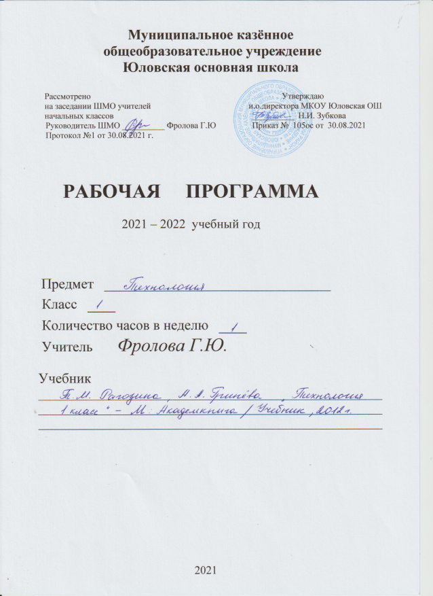

Рабочая программа составлена на основе:
- Федерального государственного образовательного стандарта начального общего образования, утвержденного приказом Министерства образования и науки Российской Федерации от 6 октября 2009 г. № 373 с изменениями.
- Основной образовательной программы начального общего образования Муниципального казенного общеобразовательного учреждения Юловская основная школа;
- Программы четырехлетней начальной школы. Перспективная начальная школа: в 2-х ч./ Чуракова Р.Г. – М.:Академкнига/Учебник, 2012

Планируемые результаты изучения учебного предмета

Личностные результаты:
- Создание условий для формирования следующих умений:
- положительно относиться к учению,
- проявлять интерес к содержанию предмета технологии;
- принимать одноклассников, помогать им, отзываться на помощь от взрослого и детей;
- чувствовать уверенность в себе, верить в свои возможности;
- самостоятельно определять и объяснять свои чувства и ощущения, возникающие в результате наблюдения, рассуждения, обсуждения, самые простые и общие для всех людей правила поведения (основы общечеловеческих нравственных ценностей);
- чувствовать удовлетворение от сделанного или созданного самим для родных, друзей, для себя;
- бережно относиться к результатам своего труда и труда одноклассников;
- осознавать уязвимость, хрупкость природы, понимать положительные и негативные последствия деятельности человека;
- с помощью учителя планировать предстоящую практическую деятельность;
- под контролем учителя выполнять предлагаемые изделия с опорой на план и образец.
Метапредметные результаты:
- Регулятивные универсальные учебные действия:
- с помощью учителя учиться определять и формулировать цель деятельности на уроке;
- учиться проговаривать последовательность действий на уроке;
- учиться высказывать своѐ предположение (версию) на основе работы с иллюстрацией учебника.
- с помощью учителя объяснять выбор наиболее подходящих для выполнения задания материалов и инструментов.
- учиться готовить рабочее место, с помощью учителя отбирать наиболее подходящие для выполнения задания материалы и инструменты и
- выполнять практическую работу по предложенному учителем плану с опорой на образцы, рисунки учебника.
- выполнять контроль точности разметки деталей с помощью шаблона.
- учиться совместно с учителем и другими учениками давать
- эмоциональную оценку деятельности класса на уроке.
Познавательные универсальные учебные действия:
- наблюдать связи человека с природой и предметным миром: предметный мир
- ближайшего окружения, конструкции и образы объектов природы и окружающего мира, конструкторско-технологические и декоративно-художественные особенности предлагаемых изделий; сравнивать их;
- сравнивать изучаемые материалы по их свойствам, анализировать конструкции предлагаемых изделий, делать простейшие обобщения;
- группировать предметы и их образы по общему признаку (конструкторскому, технологическому, декоративно-художественному);
- с помощью учителя анализировать предлагаемое задание, отличать новое от уже известного;
- ориентироваться в материале на страницах учебника;
- находить ответы на предлагаемые вопросы, используя учебник, свой жизненный опыт и информацию, полученную на уроке; пользоваться памятками (даны в конце учебника);
- делать выводы о результате совместной работы всего класса;
- преобразовывать информацию из одной формы в другую – в изделия, художественные образы.
Коммуникативные универсальные учебные действия:
- учиться слушать и слышать учителя и одноклассников, совместно обсуждать предложенную или выявленную проблему.
Планируемые результаты освоения учебной программы по курсу «Технология» к концу 1 класса.
Выпускник научится:
- Составлять сообщения о современных профессиях, в том числе о своих родителях, связанных с механизированным и автоматизированным трудом, и записывать их особенности;
- Организовать рабочее место в зависимости от вида работы, распределять рабочее время;
- Отбирать и анализировать информацию из учебника и других дидактических материалов, использовать ее в организации работы;
- Осуществлять контроль и корректировку хода работы;
- Выполнять социальные роли (председатель заседания школьного клуба, консультант, и т.д.);
- Выполнять доступные действия по самообслуживанию;
- Отбирать предложенные материалы для изделий по декортативно-художоственным и конструктивным свойствам в соответствии с поставленной задачей;
- Применять приемы рациональной и безопасной работы ручными инструментами: циркулем, ножницами, канцелярским ножом;
- Размечать бумагу и картон циркулем;
- Отбирать и выполнять в зависимости от свойств освоенных материалов оптимальные и доступные технологические приемы для ручной работы;
- Изготовлять объемные изделия по простейшим чертежам, эскизам;
- Анализировать конструкцию изделия: определять взаимное расположение деталей, виды их соединений
Выпускник получит возможность научиться:
- Понимать особенность проектной деятельности и осуществлять ее, разрабатывать замысел, искать пути его реализации, воплощать его в продукте, демонстрировать готовый продукт;
- Отбирать и выстраивать оптимальную технологическую последовательность реализации собственного или предложенного замысла;
- Прогнозировать конечный практический результат и самостоятельно комбинировать в соответствии с конструктивной или декоративно-художесвенной задачей;

Содержание курса.
- Общекультурные и общетрудовые компетенции. Основы культуры труда, самообслуживания.
Трудовая деятельность в жизни человека.
Рукотворный мир как результат труда человека. Предметы рукотворного мира, их назначение. Профессии моей семьи и ближайшего окружения, связанные с созданием предметов рукотворного мира.
Общее представление о технологическом процессе. Организация рабочего места, анализ устройства и назначения изделия.
Самообслуживание. Несложный ремонт одежды(пришивание пуговиц с двумя отверстиями).
- Технология изготовления изделий из различных материалов. Элементы графической грамоты.
Природные материалы.
Растительные природные материалы, используемые на уроках: листья, семена растений, веточки, шишки, жёлуди, скорлупа грецких орехов. Свойства природных материалов: цвет, форма, размер.
Подготовка растительных материалов к работе: сбор листьев; промывка и сушка семян, хранение в бумажных конвертах, коробках.
Инструменты и приспособления для обработки природного материала: ножницы; кисточка для клея, подкладная дощечка. Приёмы рационального и безопасного использования ножниц. Основные технологические операции ручной обработки природного материала: резание ножницами, капельное склеивание деталей из листьев и семян, сушка, сборка объёмных деталей из природного материала при помощи пластилина.
Практические работы: изготовление по рисункам аппликаций, орнаментальных композиций, сказочных персонажей.

Искусственные материалы.
Пластичные материалы.
Пластилин, масса для моделирования. Подготовка пластилина к работе: делить брусок на глаз, разминать для повышения пластичности.
Инструменты и приспособления для обработки пластилина: стеки, подкладная дощечка.
Основные технологические операции ручной обработки пластилина: скатывание шарообразных форм, вытягивание, заглаживание, вдавливание.
Практические работы: лепка моделей предметов живой природы( овощей, фруктов, животных), фишек для уроков математики по рисункам.
Бумага.
Виды бумаги: цветная для аппликации, для принтера, копирка, писчая. Свойства бумаги: цвет, прозрачность, влагопроницаемость.
Экономное расходование при разметке деталей по шаблону, через копирку.
Использование измерений для решения практических задач: виды условных графических изображений- рисунок. Изготовление изделий по рисунку.
Инструменты и приспособления для обработки бумаги: карандаш простой (ТМ), ножницы, фальцовка, кисточка для клея, шаблон, подкладной лист. Приёмы рационального и безопасного использования ножниц.
Основные технологические операции ручной обработки бумаги: отрывание, резание ножницами, многослойное складывание, гофрирование, сборка и скрепление деталей (клеевое), переплетение (соединение в щелевой замок), отделка аппликацией, сушка.
Практические работы: изготовление пригласительных билетов, конвертов, закладок, новогодних снежинок, открыток, аппликаций.
Текстильные материалы.
Виды тканей: растительного происхождения (хопчатобумажные и льняные). Свойства ткани: цвет, фактура поверхности, толщина. Экономное расходование ткани при раскрое по выкройке деталей прямоугольной формы.
Нитки: швейные и для вышивания «мулине».
Инструменты и приспособления для обработки текстильных материалов: отмеривание нитки, закрепление конца нитки узелком, ножницы, портновский мел, выкройка. Приёмы рационального и безопасного использования игл и булавок.
Основные технологические операции ручной обработки текстильных материалов: отмеривание нитки, закрепление конца нитки узелком, продёргивание бахромы, разметка через копирку, раскрой деталей по выкройке, резание ножницами, наклеивание ткани и ниток на картонную основу, сшивание деталей из ткани и украшение изделий ручным швом «вперёд иголку», связывание ниток в пучок.
Практические работы: изготовление вышитых салфеток, игольниц, аппликаций, украшений для одежды, декоративных композиций.

Тематическое планирование

№ | Тема | Кол-во  часов
1 | Основы культуры труда, самообслуживания | 2
2 | Природные материалы | 5
3 | Пластичные материалы | 6
4 | Бумага | 12
5 | Текстильные материалы | 8
 | Итого | 33

